XIXème
siècle
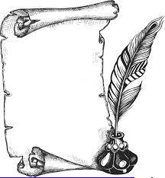
H26
Napoléon 1er

Leçon

En 1792, une nouvelle révolution oppose Royalistes et Républicains, les Républicains l'emportent et la France devient une République.

Le 2 décembre 1804, Napoléon Bonaparte devient Empereur des Français sous le nom de Napoléon Ier. Il supprime la République et rétablit la monarchie mais pas les privilèges. Les royalistes (partisans du roi) poursuivent leur combat car ils l’accusent d’avoir volé le trône (surnommé l’“usurpateur ”).

Grâce à ses victoires militaires (exemple : Austerlitz 2 décembre 1805), il parvient à conquérir presque toute l'Europe.

Mais les guerres continuelles finissent par affaiblir son armée. Il est battu à Waterloo en 1815. Arrêté par les royalistes, il meurt en prison sur l’île de Sainte Hélène. La France redevient une monarchie dirigée par un roi : Louis XVIII, le frère de Louis XVI.

